Warsztaty dla rodzin i opiekunów osób chorujących psychicznie

Kraków, 10 listopada 2009

Miejsce: sala konferencyjna Panesjonatu U Pana cogito ul. Bałuckiego 6
w Krakowie

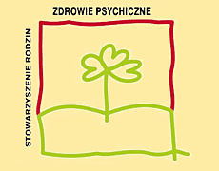

Program warsztatów

10 listopada 2009

godz. 14.00 – 14.30 rejestracja uczestników

godz. 14.30 – 16.30 warsztat prowadzony przez lekarza psychiatrę dr Łukasza Cichockiego

godz. 16.30 – 17.00 przerwa kawowa

godz. 17.00 – 18.00 warsztat prowadzony przez psychologa, terapeutę rodzinnego mgr Marię Wojnar

Organizator:
Stowarzyszenie Rodzin Zdrowie Psychiczne
ul. Miodowa 9, 31-055 Kraków
www.rodziny.info

we współpracy ze związkiem Stowarzyszeń Rodzin i Opiekunów Osób Chorujących Psychicznie POL-FAMILIA

